## Interaction Models

* + 1. **User Case Diagram**

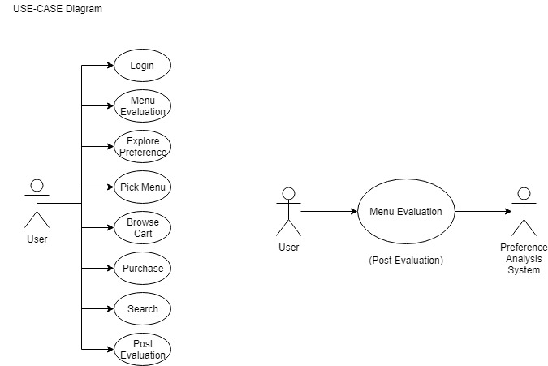

#### diagram 1 Use Case Diagram

* + 1. **Tabular Description**

#### LOGIN

|  |  |
| --- | --- |
| **SUB SYSTEM** | **LOGIN** |
| **USE CASE** | Login |
| **ACTOR** | Registered User, User DB |
| **DESCRIPTION** | 사용자가 KAKAO 나 NAVER API 를 통해 로그인을 한다. 등록되어 있지 않은 사용자는 회원가입하기를 권유하고, 등록되어 있는 회원은 회원으로 로그인 한다. |
| **STIMULUS** | 사용자가 아이디와 비밀번호를 입력하고 로그인 버튼을 누른다. |
| **RESPONSE** | 입력한 정보가 UserDB에 존재하는 정보와 일치하는지 판단하고 해당 회원의 개인 DB를 열람할 권리를 준다. |
| **COMMENTS** |  |

#### Table 1 LOGIN

#### MENU EVALUATION

|  |  |
| --- | --- |
| **SUB SYSTEM** | **Menu Evaluation** |
| **USE CASE** | Menu Evaluation |
| **ACTOR** | Registered User, User DB, User analysis DB |
| **DESCRIPTION** | 새로운 유저가 본인의 취향에 맞는 메뉴를 고른다. |
| **STIMULUS** | 여러가지 종류의 메뉴가 주어지고, 주어진 메뉴를 사용자 입맛에 따라 고른다. |
| **RESPONSE** | User DB에 입력한 자료가 update된다. |
| **COMMENTS** |  |

#### Table 2 Menu Evaluation

#### EXPLORE PREFERENCE

|  |  |
| --- | --- |
| **SUB SYSTEM** | **Explore Preference** |
| **USE CASE** | Explore Preference |
| **ACTOR** | User, User DB, User Analysis DB |
| **DESCRIPTION** | 회원이 처음 Menu Evaluation때 골랐던 메뉴에 따른 결과가 보여진다 |
| **STIMULUS** | Menu Evaluation때 골랐던 메뉴에 따라 비슷한 종류를 사용자한테 표시한다 |
| **RESPONSE** | Menu Evaluation에 따라 User 가 고른 Menu 랑 유사한 결과를 보여줌 |

|  |  |
| --- | --- |
|  |  |
| **COMMENTS** |  |

#### Table 3 Explore Preference

#### PICK MENU

|  |  |
| --- | --- |
| **SUB SYSTEM** | **Pick Menu** |
| **USE CASE** | Pick Menu |
| **ACTOR** | User, User Analysis DB |
| **DESCRIPTION** | First Evaluation system때 user가 음식에 대한 취향을 토대로, 시스템은 user한테 여러가지 메뉴를 추천한다. 주어진 메뉴와 유저가 검색한 메뉴에서 user가 고른다. |
| **STIMULUS** | User가 주어진 메뉴들에서 고른것들은 사용자의 장바구니로 이동한다. |
| **RESPONSE** | User가 주어진 메뉴 중에서 장바구니에 담으면 한 곳에 User가 선택한 모든 메뉴 및 재료들이 담겨져 있다. |
| **COMMENTS** |  |

#### Table 4 Pick Menu

#### BROWSE CART

|  |  |
| --- | --- |
| **SUB SYSTEM** | **Browse Cart** |
| **USE CASE** | Browse Cart |
| **ACTOR** | Registered User |
| **DESCRIPTION** | 사용자가 장바구니에 담아 놓은 메뉴들을 보여준다 |
| **STIMULUS** | 사용자가 추천된 메뉴와 검색한 메뉴에서 장바구니에 담은 메뉴들을 보여준다 |
| **RESPONSE** | 사용자가 장바구니에 담아놨던 아이템들이 보여진다 |
| **COMMENTS** |  |

#### Table 5 Browse Cart

#### PURCHASE

|  |  |
| --- | --- |
| **SUB SYSTEM** | **Purchase** |
| **USE CASE** | Purchase |
| **ACTOR** | Registered User, Kakao Pay API |
| **DESCRIPTION** | 사용자가 장바구니에 담아져 있는 메뉴 및 재료들을 구매 할 수 있도록 해준다 |

|  |  |
| --- | --- |
| **STIMULUS** | 쇼핑을 마친 user는 Cart 에 들어가 구매할 식품들을 선택하고 주문하기 버튼을 누른다 |
| **RESPONSE** | User에게 KakaoPay 화면을 보여주고 결제를 진행한다. |
| **COMMENTS** |  |

#### Table 6 Purchase

#### SEARCH

|  |  |
| --- | --- |
| **SUB SYSTEM** | **Search** |
| **USE CASE** | Search |
| **ACTOR** | Menu DB |
| **DESCRIPTION** | 사용자가 원하는 식품을 Menu DB에서 검색한다 |
| **STIMULUS** | user가 원하는 식품을 찾기 위해 Menu DB 에서 쿼리를 입력한다 |
| **RESPONSE** | 검색한 쿼리에 맞는 식품을 Menu DB 에서 검색한 후 user 에게 표시해준다 |
| **COMMENTS** |  |

#### Table 7 Search

#### POST EVALUATION

|  |  |
| --- | --- |
| **SUB SYSTEM** | **Post evaluation** |
| **USE CASE** | Post evaluation |
| **ACTOR** | Registered User, User Analysis DB |
| **DESCRIPTION** | 사용자가 구매한 식품들을 배송받고 그 배송을 토대로 만족도 조사를 한다. First Evaluation system 처럼 좋음 보통 나쁨 세 단계로 구매한 식품에 대해 평가를 하도록 User에게 요청을 한다 |
| **STIMULUS** | User는 자신의 만족도의 맞게 평가를 한다. 좋음 보통 나쁨 세가지로 구매한 식품에 대해 평가를 하도록 user 에게 요청을 한다 |
| **RESPONSE** | Post Evaluation system 을 통한 평가를 기반으로 user analysis DB에 다시 갱신되어 취향 모델을 갱신한다. |
| **COMMENTS** |  |

#### Table 8 Post Evaluation

* + 1. **Sequence Diagram**

